
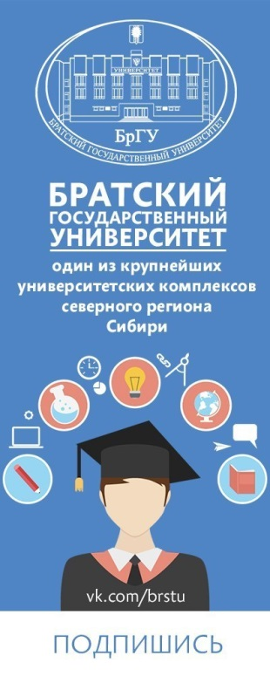
ОЛИМПИАДА
ПО ЭКОНОМИКЕ

ПРИГЛАШЕНИЕ

Дата проведения: 8 апреля 2017 года
Время проведения: 12:00 – 15:00
Место проведения: Братский государственный университет,
корпус №3, аудитории: 3111, 3217

8 апреля 2017 года на площадке Братского государственного университета пройдет олимпиада по экономике для учеников школ и студентов СПО.
Олимпиада направлена на поиск и выявление талантливых учащихся, развитие знаний и творческих способностей у молодого поколения, создание условий для интеллектуального развития.
Победители и призеры олимпиады будут иметь право на начисление дополнительных баллов к общим баллам ЕГЭ при поступлении в вуз. Дипломы победителей олимпиады, представленные в приемную комиссию, учитываются как индивидуальные достижения абитуриента. Каждому участнику будет выдан сертификат.
Участие в олимпиаде предполагает решение заданий, касающихся вопросов экономической теории, экономики предприятия, банковской сферы, бюджетной системы и т.д.
Задания олимпиады делятся на два типа:
- тестовые вопросы закрытого типа с одним или несколькими вариантами ответов. Задания направлены на оценку базовых знаний в области экономики.
- задания, направленные на совершенствование навыков и получения опыта в следующих областях: выявление, отбор и решение проблем, а также работа с информацией — осмысление значения деталей, описанных в ситуации; анализ и синтез информации и аргументов; работа с предположениями и заключениями; оценка альтернатив и принятие решений.

К УЧАСТИЮ ПРИГЛАШАЮТСЯ:

– студенты СПО
– ученики 9-11 классов средних общеобразовательных учреждений.

РЕГИСТРАЦИЯ
Для участия в олимпиаде необходимо заполнить заявку (Приложение 1) и отправить ее по адресу feiu.brstu@gmail.com. Подтверждением регистрации является сообщение по электронной почте, отправленное в течение 3 дней.
Прием заявок осуществляется до 3 апреля 2017 года.
Иногородние участники могут разместиться в общежитии ФГБОУ ВО «БрГУ» (тел. 8(3953) 32-53-44). Проезд и проживание за счет средств участников олимпиады.
Организаторы оставляют за собой право изменять программу олимпиады. Информация об изменениях будет сообщена всем зарегистрированным участникам.

За дополнительной информацией обращаться к координатору олимпиады – Кобзовой Анне Викторовне – тел. 8 914 916 71 11.

Прошу Вас проинформировать обучающихся возглавляемой Вами образовательной организации.

С уважением,
декан факультета экономики и управления
ФГБОУ ВО «Братский государственный
университет» А.С. Афанасьев

ОЛИМПИАДА
ПО ИНФОРМАТИКЕ

ПРИГЛАШЕНИЕ

Дата проведения: 15 апреля 2017 года
Время проведения: 12:00 – 15:00
Место проведения: Братский государственный университет,
корпус №3, аудитории: 3111, 3217

15 апреля 2017 года на площадке Братского государственного университета пройдет олимпиада по информатике для учеников школ и студентов СПО.
Олимпиада направлена на поиск и выявление талантливых учащихся, развитие знаний и творческих способностей у молодого поколения, создание условий для интеллектуального развития.
Победители и призеры олимпиады будут иметь право на начисление дополнительных баллов к общим баллам ЕГЭ при поступлении в вуз. Дипломы победителей олимпиады, представленные в приемную комиссию, учитываются как индивидуальные достижения абитуриента. Каждому участнику будет выдан сертификат.
Участие в олимпиаде предполагает решение заданий, касающихся вопросов кодирования информации, бинарной логики, алгоритмизации, использования текстовых и графических редакторов, телекоммуникационных технологий и т.д.
Задания олимпиады делятся на два типа:
- тестовые вопросы закрытого типа с одним или несколькими вариантами ответов. Задания направлены на оценку базовых знаний в области информатики.
- задания, направленные на совершенствование навыков и получения опыта в следующих областях: выявление, отбор и решение проблем, а также работа с информацией — осмысление значения деталей, описанных в ситуации; анализ и синтез информации и аргументов; работа с предположениями и заключениями; оценка альтернатив и принятие решений.
К УЧАСТИЮ ПРИГЛАШАЮТСЯ:

– студенты СПО
– ученики 9-11 классов средних общеобразовательных учреждений.
РЕГИСТРАЦИЯ
Для участия в олимпиаде необходимо заполнить заявку (Приложение 1) и отправить ее по адресу feiu.brstu@gmail.com. Подтверждением регистрации является сообщение по электронной почте, отправленное в течение 3 дней.
Прием заявок осуществляется до 10 апреля 2017 года.
Иногородние участники могут разместиться в общежитии ФГБОУ ВО «БрГУ» (тел. 8(3953) 32-53-44). Проезд и проживание за счет средств участников олимпиады.
Организаторы оставляют за собой право изменять программу олимпиады. Информация об изменениях будет сообщена всем зарегистрированным участникам.
За дополнительной информацией обращаться к координатору олимпиады – Кобзовой Анне Викторовне – тел. 8 914 916 71 11.

Прошу Вас проинформировать обучающихся возглавляемой Вами образовательной организации.

С уважением,
декан факультета экономики и управления
ФГБОУ ВО «Братский государственный
университет» А.С. Афанасьев

